**实验报告一**

课程名称：C++程序设计 实验日期：2024.03.19

班 级：软工2班 姓名：邓海涛 学 号：20224324

1. **实验目的**

掌握C++各种内部数据类型......

1. **实验要求**
2. **实验内容**
3. **实验结果**

**实验1:**

代码部分:

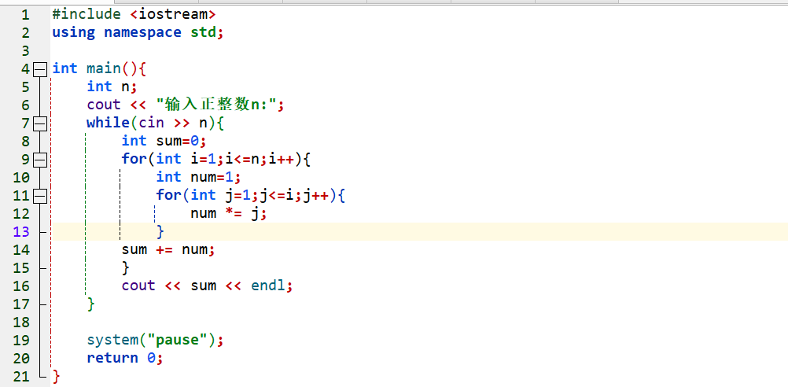

运行结果:

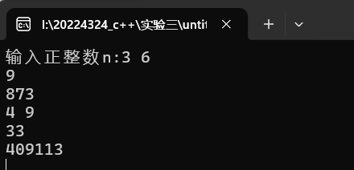

**实验2:**

代码部分:

运行结果:

**实验3:**

代码部分:

运行结果:

**实验4:**

代码部分:

运行结果:

**实验5:**

代码部分:

运行结果:

**实验6:**

代码部分:

运行结果:

**图1 A+B结果图**

**表1 运算过程表**

**五、实验体会**